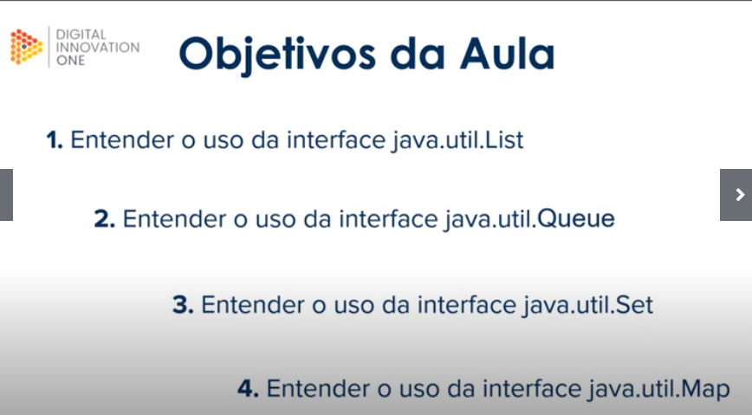

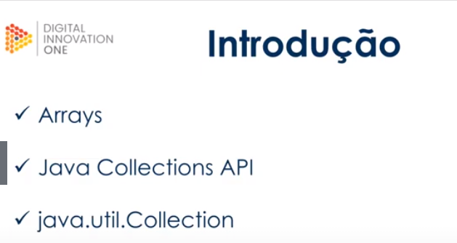



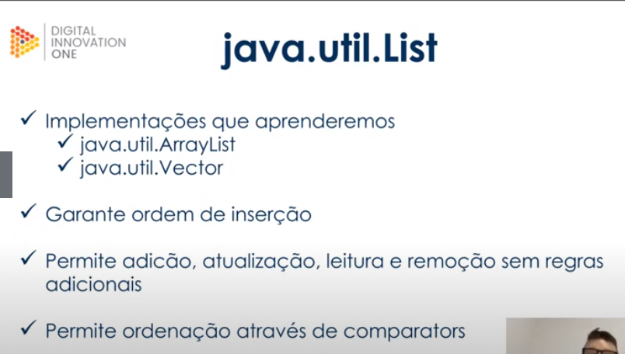

Comandos executados durante a aula:

ArrayList: Cria uma nova lista;
Collections.sort: Reordenar lista criada por ordem alfabética;
[Objeto].set: Alterar objeto;
[Objeto].remove: Remover objeto;
[Objeto].size: Exibir tamanho do objeto;
[Objeto].isEmpy: Verificar se uma lista está vazia;
iterator.hasNext: Retorna um booleano ‘true’ sempre que existir mais de um elemento na lista;
[Objeto].contains (“ITEM”: Verificar se uma lista contém determinado item;

Java.util.vector – Veja alguns exemplos da aplicação abaixo:

